怎样利用信号平均技术消除噪声干扰

提升重复信号采样的精准度
来源：EEFOCUS
许多高速数据采集应用，如激光雷达或光纤测试等，都需要从嘈杂的环境中采集小的重复信号，因此对于数据采集系统的设计来说，最大的挑战就是如何最大限度地减少噪声的影响。利用信号平均技术，可以让您的测量测试系统获取更加可靠的、更加有效的测试数据。
通常情况下，在模拟信号的测试中，所采集到的数据往往夹杂着一些不需要的、随机的内容，这些数据是由周围的干扰或者测试误差所引起的，我们称之为随机噪声，这种噪声可能会影响我们的目标信号，也就是我们需要采集的数据。而采用信号平均技术，则可以减少随机噪声的影响，提升信噪比（SNR），并且最大程度的减少对目标信号的影响，从而提高数据采集的精度和动态范围。具体来说，凌华科技的数据平均模式（DAM，Data Average Mode）就是提供了这样一个高水准的信号平均功能。
FPGA的优势
消除噪声的解决方案包含了两种：一种是基于DSP的解决方案，另一种是基于FPGA的解决方案。当测量测试系统所需的采样率低于几千赫兹时，通常采用基于DSP的解决方案。但是，当测量测试系统所需的采样率比较高时，基于FPGA（Field-programmable Gate Array）的解决方案则是更好的选择。因为DSP是基于代码或指令的一种方法，它不可避免地要涉及到系统架构和核心处理器，这会导致过多的占用系统资源，增加处理时间。而FPGA由于提供了多个门阵列（Gate）和内存块（RAM Block），可以组成乘法器（Multiplier）、寄存器（Registers）和其他逻辑单元，从而可以实现快速的运算。因此，目前许多高性能的应用大都采用基于FPGA的解决方案。
凌华科技大部分的高速数字化仪都提供了板载的FPGA功能，对于需要高速高带宽的实时采集应用来说是非常合适的。基于FPGA功能的板卡支持板载的实时数据处理功能，如信号平均，这样可以减少在主机上运行的信号平均任务。并且就处理速度而言，在FPGA上执行信号平均要比在主机上执行快得多，并且不会占用主机CPU的任何资源。
消除噪声干扰，提升重复信号采样的精准度
在模拟信号的测试中，所采集到的数据中常常包含了一些噪声（如谐波分量，调制边带等），可能会掩盖我们所感兴趣的信号或它的谐波分量，调制边带modulation sideband等。众所周知，由于随机噪声的期望值为零，使得信号平均技术成为一种简单且有效的解决方案，可以在周期性或重复的信号中消除随机噪声。PCIe-9852的信号平均模式就是按照下面的原理进行工作的。在重触发（Re-trigger）模式下，重复采集R次N采样点，且触发源为外部的数字或模拟信号，每次采集的数据都会储存在相同的板载缓存中，并且在没有软件干预的情况下由FPGA自动进行累计。当R次重触发完成后，FPGA将累计的数据除以R后得到一个平均数，并将该平均数交给主机电脑。所有的数据（包含平均数）都会逐个的用轨迹表示出来，从而减少噪声，让数据更接近目标数据。下图显示了PCIe-9852的数据平均模式在数据采集和降噪方面的对比结果。
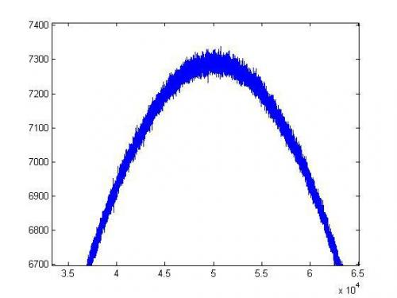
图1 – 1k Hz单通道采集，带噪声的3.6vpp正弦波
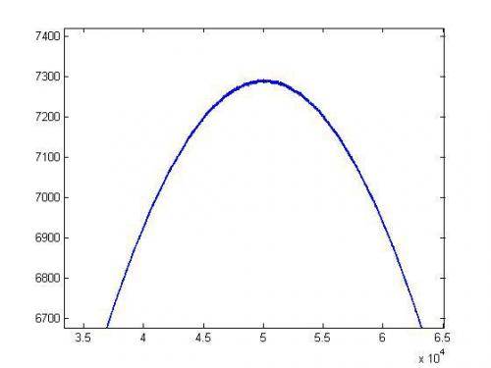
图2- 100个平均周期后的正弦波
PCIe-9852数据平均模式最大的一个优点就是节约很多存储空间。在主机上利用软件进行信号平均，需要为N（每个轨迹的采样点）x R（重触发次数）个采样预留内存空间，而PCIe-9852数据平均模式仅需要预留为N个采样预留内存空间，因为每个采样都会存储在相同的板载缓冲中，并且在平均之后才交给主机。由于数据变得更小，因此，信号平均模式的数据传输时间花费更少。
同时，相比利用软件来处理信号平均，信号平均模式可以减少CPU的负荷。由于信号平均模式是基于FPGA的，因此整个计算过程都是独立于CPU完成的。
下表比较了采用不同的解决方案（一个基于软件，一个基于FPGA）后的测试结果。其中PCIe-9852采集的是一个2.0Vpp，200kHz的连续正弦波，且使用了100个重触发事件。PCIe-9852的采样率为200MS/s，每次采集的数据总量为100kS。结果表明，信号平均模式优于基于软件的解决方案。当数据量和重触发次数增加时，或者测试平台采用的是低功耗的处理器时，信号平均模式的优势将更加明显。
下面的框图显示了使用信号平均模式和基于软件的信号平均的处理规则.
图3- 由软件（CPU）执行的信号平均
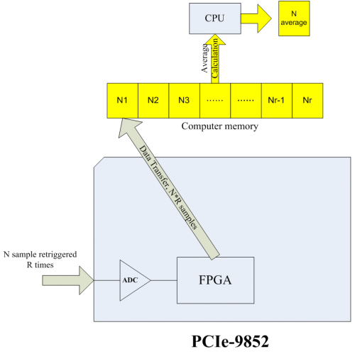
图4-由数据平均模式执行的信号平均
分布式光纤测温（DTS）中的成功应用
分布式光纤测温（DTS）是一个非常典型的、得益于信号平均技术的应用。DTS是采用基于光时域反射（OTDR，Optical Time-Domain Reflectmeter）的测量仪器，通过光纤来测量温度，从而取代了传统的热电偶或热敏电阻。采用DTS的解决方案，除了可以获得准确的温度数据，还可以节省大量的成本。通过采用脉冲激光耦合器，DTS可以测量长达30km的光纤。当特定区域的温度变化时，光的波长会发生变化，并以反向散射光的形式在光纤中传播。通过对反向散射光的精确测量可以获得准确的温度变化数据。
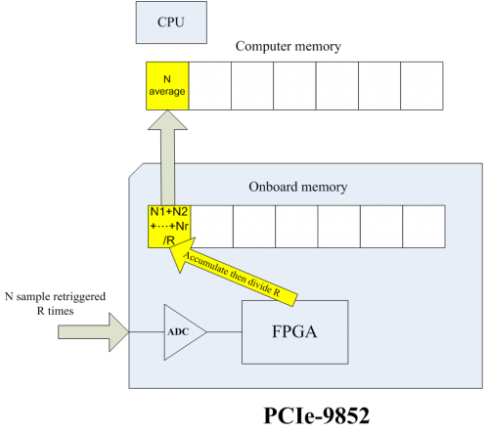
如此高速的重复信号，其携带的噪声已经达到令人望而却步的水平，而由一个高速高精度的数字化仪来处理这样的信号是非常理想的解决方案，并且对于这样的应用来说，信号平均功能是非常重要的因素。凌华科技PCIe-9852是一款2通道200MS/s 14位高速数字化仪，非常适合DTS的应用。PCIe-9852的2个模拟输入可以同步接收斯托克斯和反斯托克斯光，并且其高精度采样率可以轻易满足30km以上的检测距离。此外，通过数据平均模式提供的板载信号平均可以从复杂的环境中提取出极其微小的检测数据。

